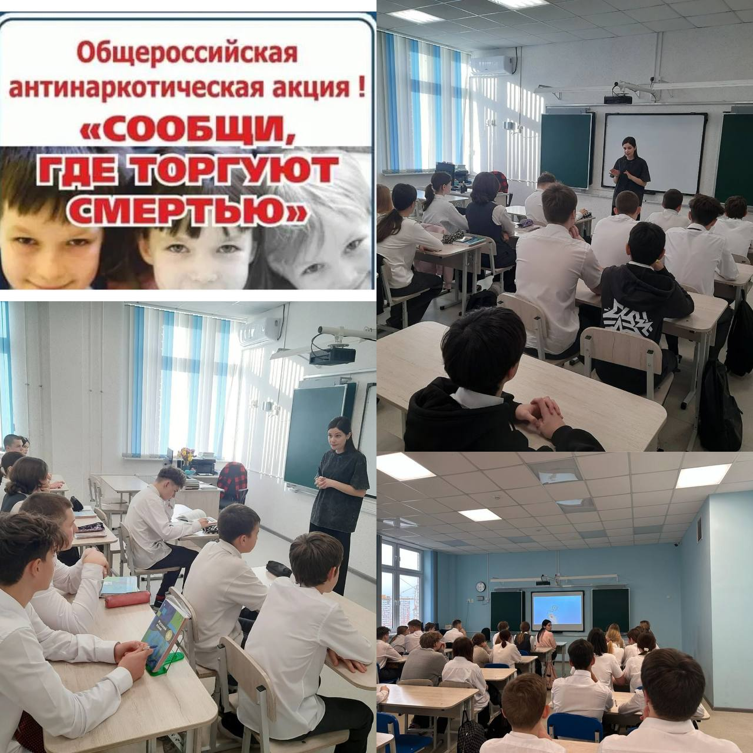
На территории города Новороссийска проводится очередной этап Всероссийской антинаркотической акции «Сообщи, где торгуют смертью».
Цель данной акции – привлечь общественность к участию в мероприятиях по противодействию незаконному обороту наркотиков, сбору и проверке оперативно-значимой информации и профилактике их немедицинского потребления.
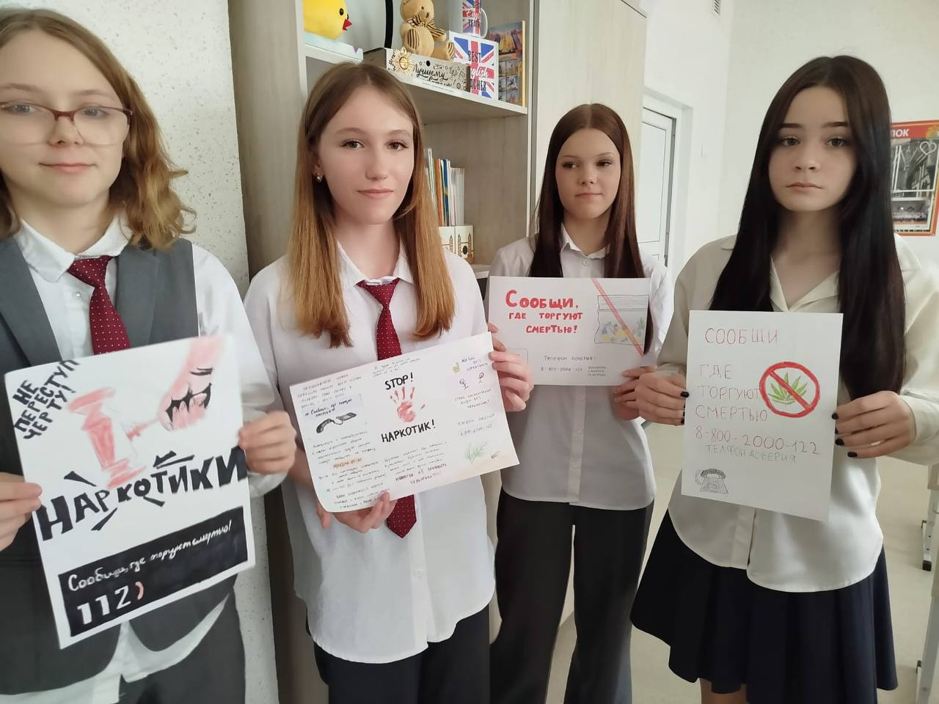 | 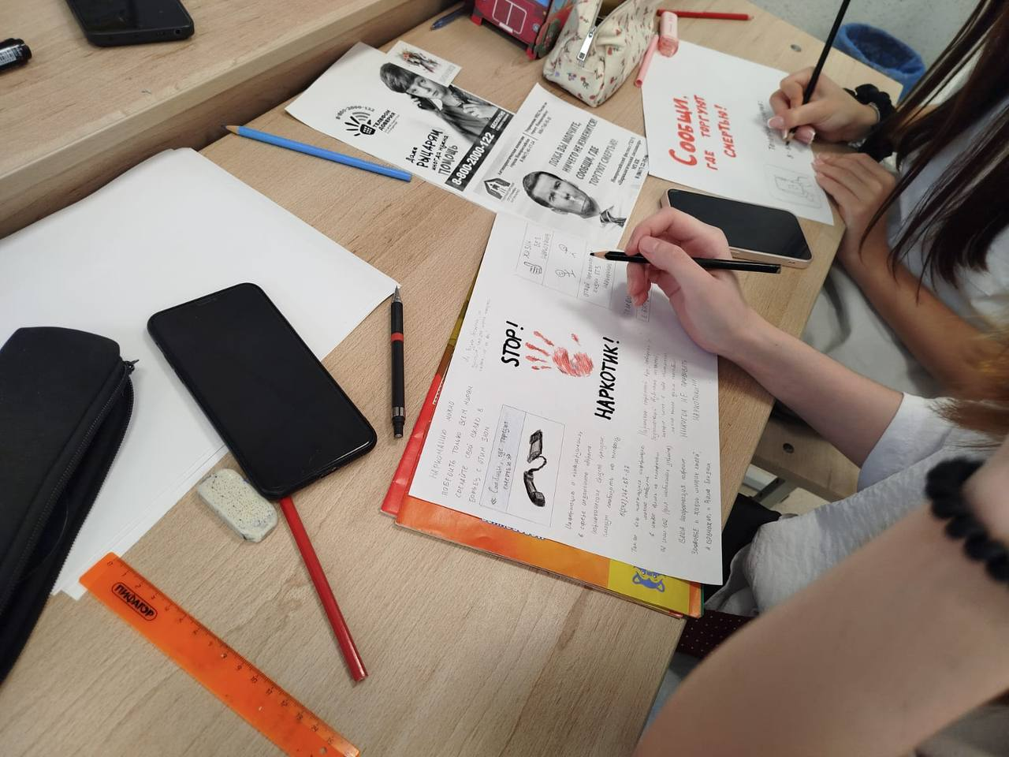
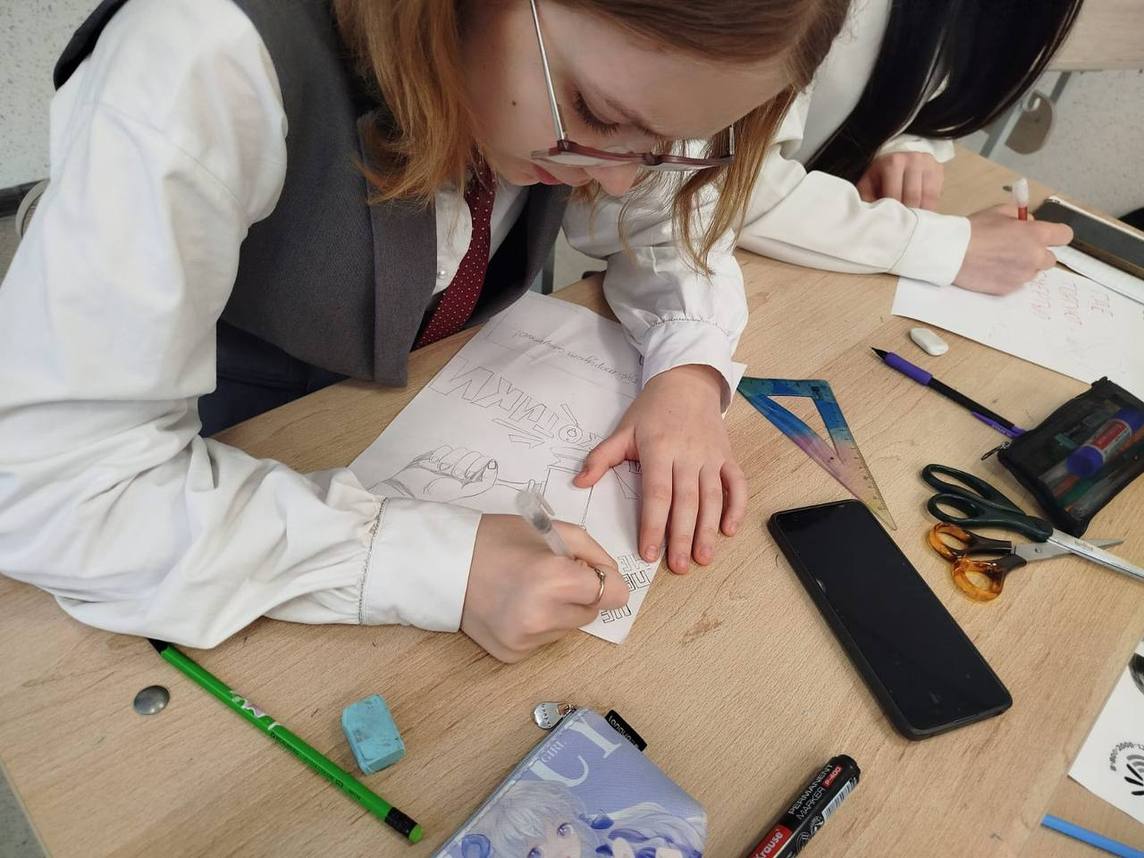 | 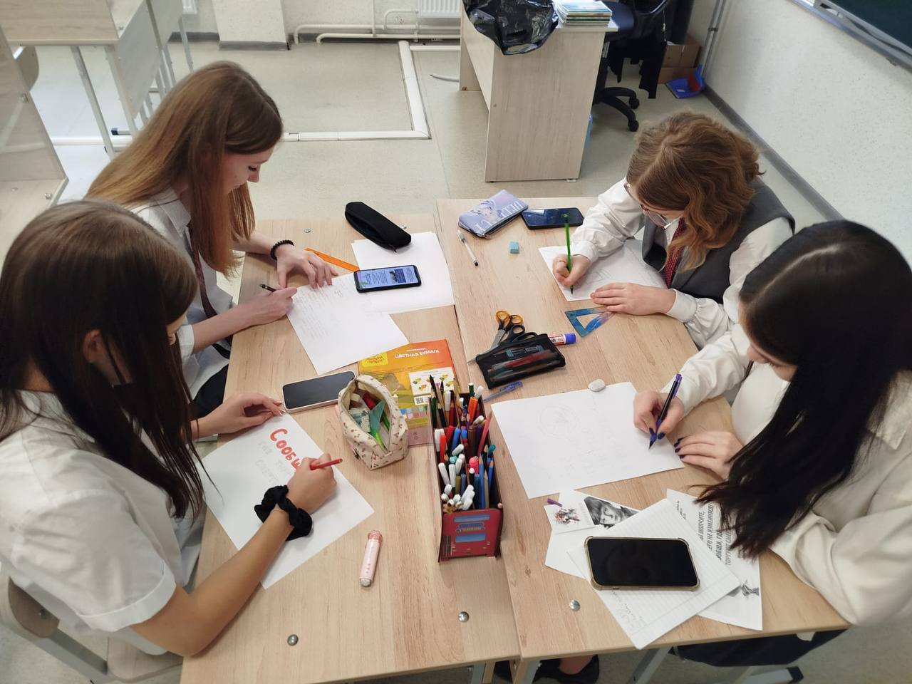

Уважаемые жители города-героя Новороссийска, если у вас есть информация о фактах незаконного оборота и потребления наркотиков, или других преступлениях, связанных с незаконным оборотом наркотиков; если вы знаете о местонахождении надписей, рекламирующих продажу наркотических средств, обращайтесь по следующим телефонам:
Управление МВД по городу Новороссийску – 8(8617)26-73-10
Антинаркотическая комиссия - 8(8617) 61-17-24

Волонтёры АНТИНАРКО МБОУ СОШ №11 подготовили памятки с целью дальнейшего их распространения среди обучающихся школы.

